MAURINO – Baredi 2021

Vsebnost olja v laboratorijski oljarni

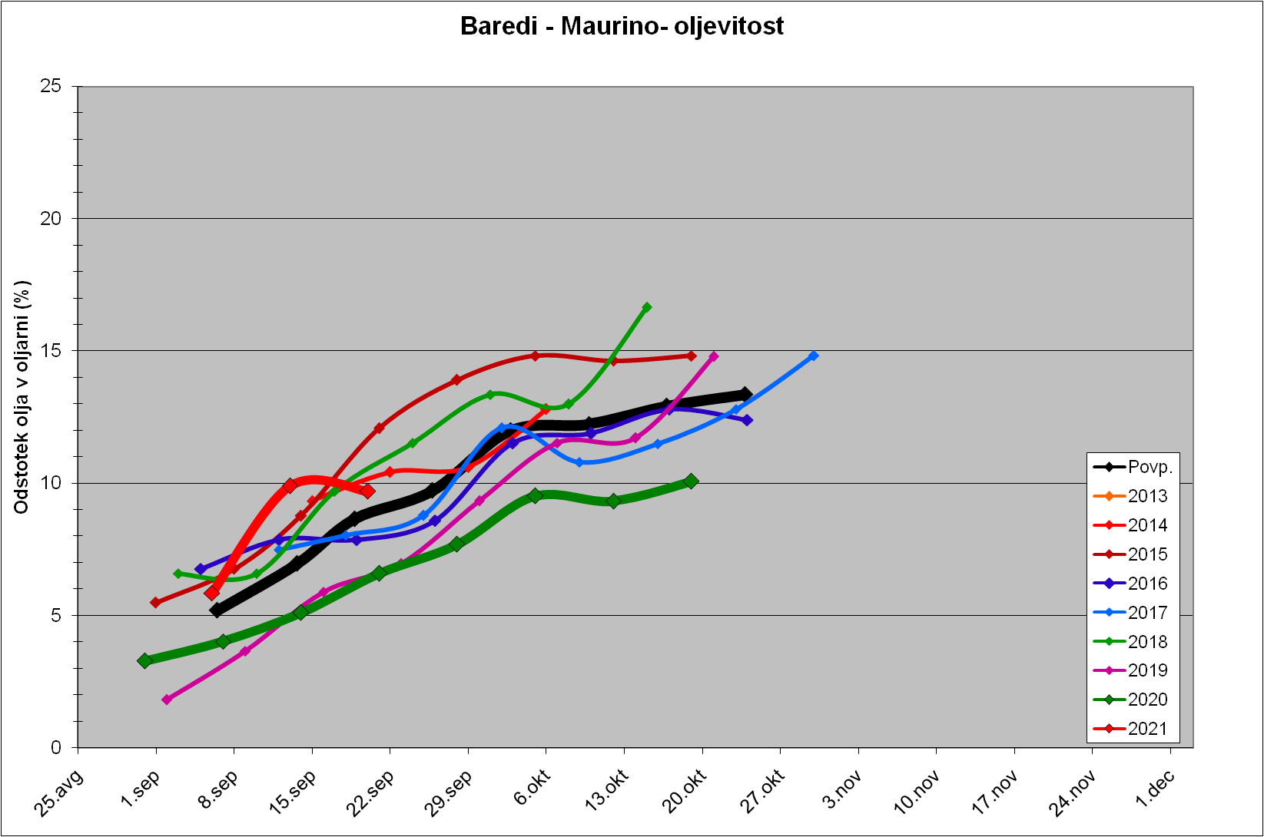

Indeks zrelosti

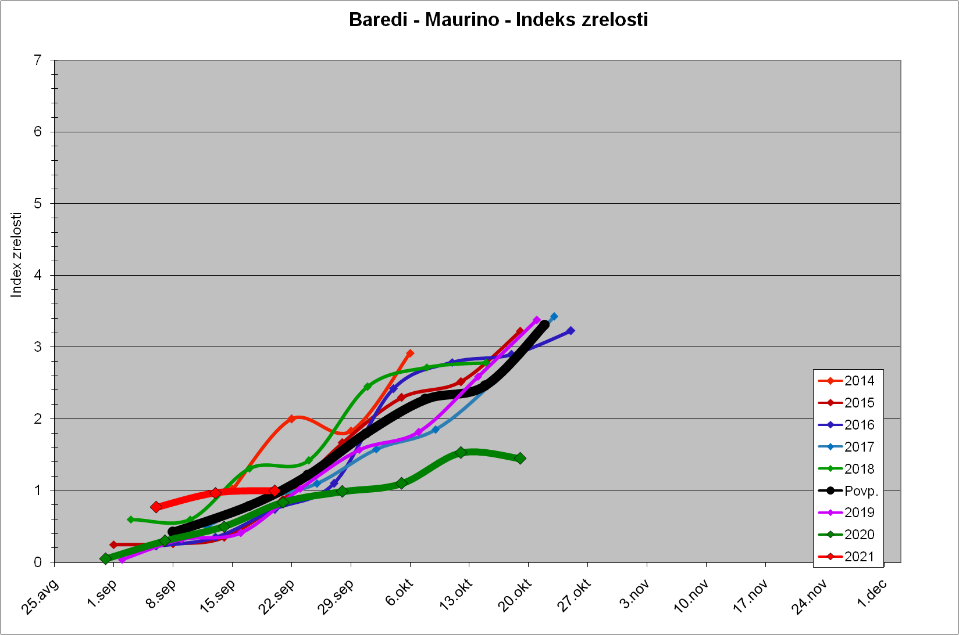

Trdota plodov

